Resolución del Pleno del Instituto de Transparencia, Acceso a la Información Pública y Protección de Datos Personales del Estado de México y Municipios, con domicilio en Metepec, Estado de México, a veinticuatro de mayo de dos mil veintitrés.
VISTO el expediente formado con motivo del recurso de revisión 00824/INFOEM/IP/RR/2023, interpuesto por XXXXXXX, lo sucesivo se le denominara EL RECURRENTE, en contra de la respuesta a su solicitud por parte de la Secretaría de Seguridad, en lo sucesivo el SUJETO OBLIGADO, se procede a dictar la presente resolución con base en los siguientes:
I. A N T E C E D E N T E S
1. Solicitud de acceso a la información. Con fecha dieciséis de enero de dos mil veintitrés, la parte RECURRENTE presentó, través de la Plataforma Nacional de Transparencia vinculada al Sistema de Acceso a la Información Mexiquense, en lo subsecuente el SAIMEX, ante el SUJETO OBLIGADO, la solicitud de acceso a la información pública, a la que se le asignó el número 00042/SSEM/IP/2023, mediante la cual requirió la información siguiente:
“Requiero información con respecto a un proceso administrativo de destitución de un elemento de la policía” (Sic)

Para la búsqueda de la información el solicitante proporcionó el nombre de una persona.

Modalidad de Entrega: A través de SAIMEX.
2. Solicitud de Aclaración, Con fecha veintitrés de enero del dos mil veintitrés el SUJETO OBLIGADO, requirió al particular que complemente y/o aclare su solicitud, la cual versa como sigue:
“Con fundamento en el articulo 159 de la Ley de Transparencia y Acceso a la Información Pública del Estado de México y Municipios, se le requiere para que dentro del plazo de diez días hábiles realice lo siguiente:
SE ANEXA ACUERDO DE ACLARACIÓN EN FORMATO PDF, EN CASO DE PRESENTAR PROBLEMAS CON LA RECEPCIÓN DEL MISMO, LE PEDIMOS SE COMUNIQUE A LA UNIDAD DE TRANSPARENCIA DE LA SECRETARÍA DE SEGURIDAD DEL ESTADO DE MÉXICO, AL TELÉFONO 722 2 79 62 00 EXT. 4158, DE LUNES A VIERNES, EN UN HORARIO DE 9:00 A 18:00 HRS
En caso de que no se desahogue el requerimiento señalado dentro del plazo citado se tendrá por no presentada la solicitud de información, quedando a salvo sus derechos para volver a presentar la solicitud, lo anterior con fundamento en el artículo 159 de la Ley invocada.
ATENTAMENTE
Mtra. Larissa León Arce” (Sic)

El SUJETO OBLIGADO, adjuntó a su aclaración el siguiente archivo electrónico:

“Aclaración 042.pdf”, por medio del cual el Titular de la Unidad de Transparencia del SUJETO OBLIGADO, requirió al particular que precisara lo siguiente:

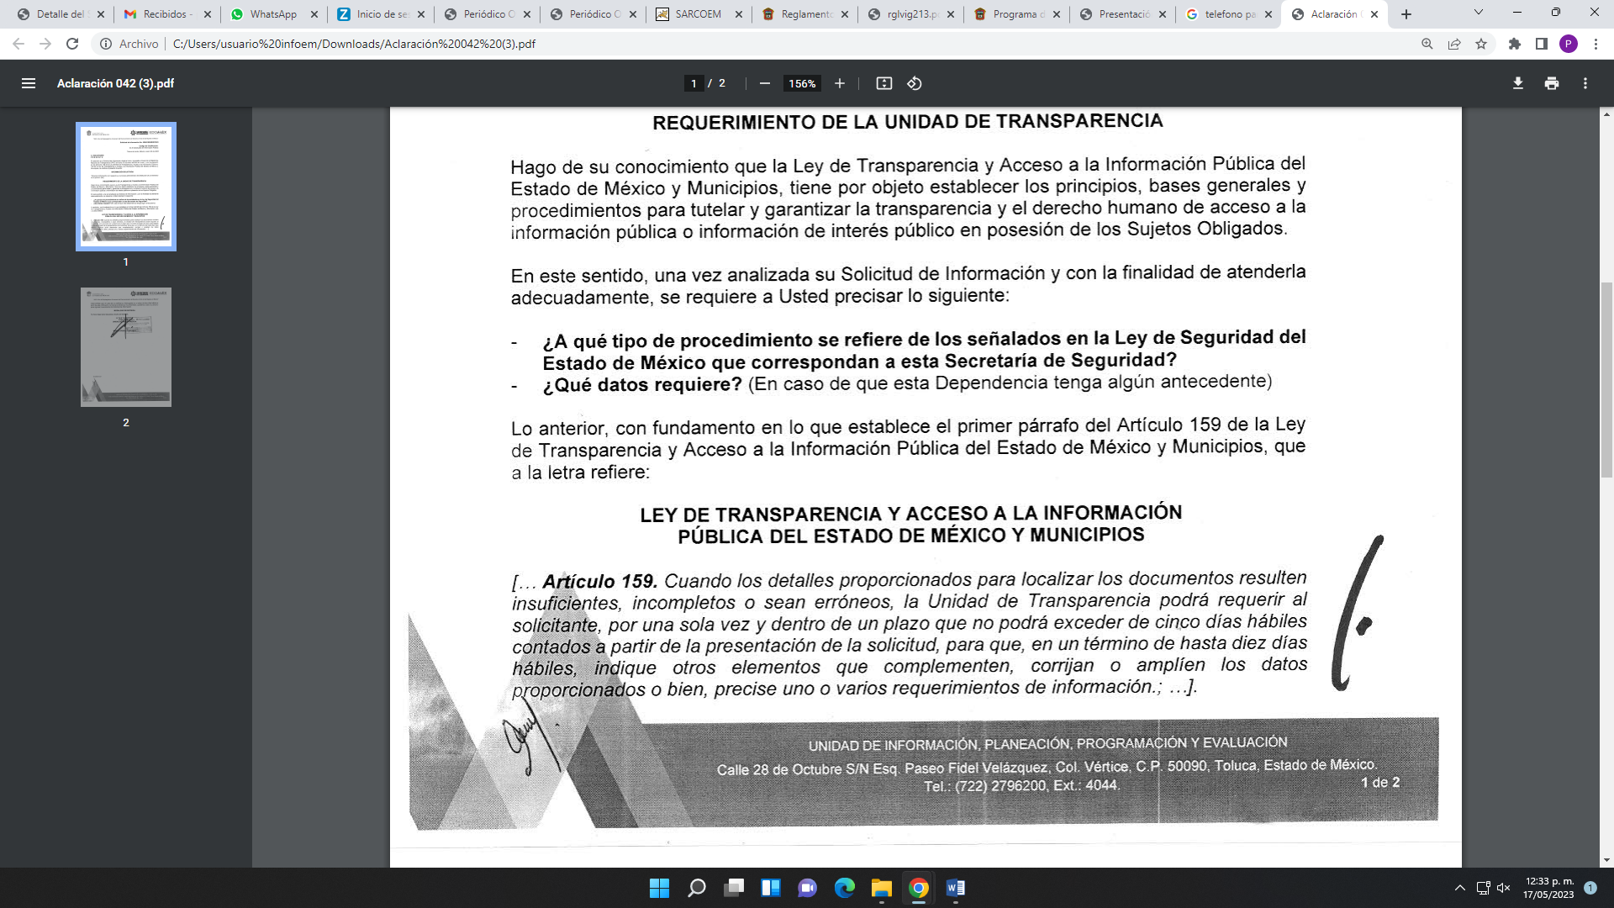
3. Aclaración de Solicitud. El particular fue omiso en desahogar la aclaración.

4. Respuesta. Del expediente electrónico se advierte que el SUJETO OBLIGADO, en fecha ocho de febrero del año dos mil veintitrés, tuvo por no presentada la solicitud de acceso a la información del particular, en razón de fenecer el plazo establecido para el desahogo de la aclaración, teniendo por concluida la solicitud, ya que el SUJETO OBLIGADO quedo imposibilitado para identificar la información de su interés.
5. Interposición del recurso de revisión. Inconforme con los términos de la respuesta emitida por parte del SUJETO OBLIGADO, el trece de febrero del dos mil veintitrés, la parte RECURRENTE interpuso el recurso de revisión a través de SAIMEX, en donde se manifestó de la siguiente manera:
Acto impugnado:
“No atención de la solicitud a pesar de ser clara, por lo que solicito de nueva cuenta sea atendida” (Sic)
Y Razones o motivos de inconformidad:
No señaló motivos de inconformidad

El particular adjuntó a su acuse del recurso de revisión el archivo electrónico “Archivo1676321873730null”, el cual no se puede abrir.

6. Turno. De conformidad con el artículo 185 fracción I de la Ley de Transparencia y Acceso a la Información Pública del Estado de México y Municipios vigente, el presente recurso de revisión se turnó por el sistema electrónico del Instituto de Transparencia, Acceso a la Información Pública y Protección de Datos Personales del Estado de México y Municipios, a la Comisionada Guadalupe Ramírez Peña, a efecto de que analizara sobre su admisión o su desechamiento.

7. Admisión del Recurso de revisión. Con fecha dieciséis de febrero de dos mil veintidós, este Instituto de Transparencia, Acceso a la Información Pública y Protección de Datos Personales del Estado de México y Municipios, admitió a trámite el recurso de revisión que ahora se resuelve, dando un plazo máximo de siete días hábiles para que las partes manifestaran lo que a su derecho resultara conveniente, ofrecieran pruebas, formularan alegatos y el SUJETO OBLIGADO presentara su informe justificado.
8. Manifestaciones. De constancias del expediente electrónico del SAIMEX, se observa que la parte RECURRENTE fue omiso en emitir pronunciamientos, ofrecer pruebas o alegatos, por lo que se tiene por precluido su derecho.

Por su parte el SUJETO OBLIGADO, en fechas veintisiete de febrero, tres y doce de mayo, todas las fechas del dos mil veintitrés, se recibió, a través del Sistema de Acceso a la Información Mexiquense (SAIMEX), el Informe Justificado a través del cual se remitió lo siguiente:

“RR 00824.pdf”, por medio del cual el SUJETO OBLIGADO en lo medular precisó que el particular no desahogo la aclaración dentro del término legal concedido para ello, y al no ser atendido el requerimiento, solicita que se sobresea el presente asunto por improcedente al no actualizarse los supuestos de procedencia del recurso de revisión.

“of. alcance.pdf”, el cual contiene información confidencial, que debe ser protegida por el SUJETO OBLIGADO.

“oficio 42.pdf”, por medio del cual el Secretario de Honor y Justicia de la Secretaría de Seguridad del Estado de México, informó que derivado de una búsqueda exhaustiva en los archivos de la Unidad de Asuntos Jurídicos también del SUJETO OBLIGADO, hizo del conocimiento que no existe antecedente alguno respecto a un procedimiento administrativo a nombre de la persona que refiere en la solicitud.

Archivos que se pusieron a la vista de la RECURRENTE, con excepción del archivo “of. alcance.pdf”; en términos de la fracción III del artículo 185 de la Ley de Transparencia y Acceso a la Información Pública del Estado de México y Municipios; para que en el término de tres días manifestara lo que a su derecho convenga; sin que la RECURRENTE hiciera manifestación alguna.

9. Ampliación del plazo. En fecha diecisiete de mayo del año dos mil veintitrés, con fundamento en el artículo 181, párrafo tercero de la Ley de Transparencia y Acceso a la Información Pública del Estado de México y Municipios, se acordó la ampliación del plazo para su resolución.
Este organismo garante no pasa por alto justificar, que el plazo para emitir la resolución en el presente asunto encuentra justificación en el alto número de recursos de revisión recibidos en el año dos mil veintidós, que, en comparación con los recibidos en el año dos mil veintiuno, se incrementó aproximadamente un 300%, circunstancia atípica que ha rebasado las capacidades técnicas y humanas del personal encargado de la proyección de las resoluciones a dichos medios de impugnación.
Por ello, es menester precisar que, si bien se ha excedido el plazo para resolver el presente medio de impugnación, de conformidad con la ley de la materia, el plazo para emitir la resolución se encuentra justificado en los elementos para medir la razonabilidad de asuntos conforme a los parámetros establecidos por diversos órganos jurisdiccionales federales, aplicables también en procedimientos análogos, como el que nos ocupa.

Así, en términos de lo que establecen los artículos 8.1 y 25 de la Convención Americana sobre Derechos Humanos, los recursos deben ser sencillos y resolverse en el menor tiempo posible, tomando en consideración la dilación total del procedimiento; esto es, en un plazo razonable.

En ese sentido, el legislador fijó los términos procesales en las leyes, de manera general, sin que pudiera prever la variada gama de casos que son resueltos por los órganos jurisdiccionales o cuasi jurisdiccionales, tanto por la complejidad de los hechos, como por el número de casos que conocen.

Por ello, excepcionalmente, si un asunto es resuelto con posterioridad a los plazos señalados por la norma debe analizarse la razonabilidad del tiempo necesario para su resolución, atentos a los siguientes criterios:

- Complejidad del Asunto: La complejidad de la prueba, la pluralidad de sujetos procesales, el tiempo transcurrido, las características y contexto del recurso.

- Actividad Procesal del interesado. Acciones u omisiones del interesado.

- Conducta de la Autoridad: Las Acciones u omisiones realizadas en el procedimiento. Así como si la autoridad actuó con la debida diligencia.

d) La afectación generada en la situación jurídica de la persona involucrada en el proceso: Violación a sus derechos humanos.

De modo que, cuando se trate de un asunto excepcional, por alguna o todas las características mencionadas; o bien, cuando el ingreso de asuntos al órgano jurisdiccional o cuasi jurisdiccional respectivo supere notoriamente al que podría considerarse normal, debe concluirse que es una excluyente de responsabilidad en relación con la actuación del funcionario, como ha acontecido en el caso que nos ocupa.

Argumento que encuentra sustento en la jurisprudencia P./J. 32/92 emitida por el Pleno de la Suprema Corte de Justicia de la Nación de rubro “TÉRMINOS PROCESALES. PARA DETERMINAR SI UN FUNCIONARIO JUDICIAL ACTUÓ INDEBIDAMENTE POR NO RESPETARLOS SE DEBE ATENDER AL PRESUPUESTO QUE CONSIDERÓ EL LEGISLADOR AL FIJARLOS Y LAS CARACTERÍSTICAS DEL CASO.”, visible en la Gaceta del Seminario Judicial de la Federación con el registro digital 205635.

Razones por las cuales cabe concluir que, la resolución al recurso de revisión se solventa hasta esta fecha, debido a que existe una excesiva carga de trabajo en desproporción a la capacidad de los recursos materiales y humanos con que cuenta este Instituto para atender la enorme demanda de usuarios que acuden para que se les garantice su Derecho de acceso a la información Pública y Protección de Datos Personales, aunado a la complejidad de los hechos a los que se refieren, así como al volumen del expediente, la extensión de los escritos y pruebas aportadas y desahogadas por las partes; lo que impide la tramitación de los recursos dentro de los términos legales previamente establecidos por la Ley, por tratarse de causas de fuerza mayor.

Al respecto, también son de considerar los criterios sostenidos por el Cuarto Tribunal Colegiado en Materia Administrativa del Primer Circuito, cuyos rubros y datos de identificación son los siguientes:

“PLAZO RAZONABLE PARA RESOLVER. DIMENSIÓN Y EFECTOS DE ESTE CONCEPTO CUANDO SE ADUCE EXCESIVA CARGA DE TRABAJO.” consultable en el Seminario Judicial de la Federación y su gaceta, con el registro digital 2002351.

“PLAZO RAZONABLE PARA RESOLVER. CONCEPTO Y ELEMENTOS QUE LO INTEGRAN A LA LUZ DEL DERECHO INTERNACIONAL DE LOS DERECHOS HUMANOS.”, visible en el Seminario Judicial de la Federación y su gaceta, con el registro digital 2002350.

Por ello, este organismo garante comprometido con la tutela de los derechos humanos confiados, señala que este exceso de plazo legal para resolver el presente asunto, resulta de carácter excepcional.
9. Cierre de instrucción. Una vez transcurrido el periodo otorgado a las partes para realizar sus manifestaciones y no habiendo documentos que integrar al expediente, con fecha veintitrés de mayo de dos mil veintitrés, la Comisionada Ponente determinó el cierre de instrucción en términos de la fracción VI del artículo 185 de la Ley de Transparencia y Acceso a la Información Pública del Estado de México y Municipios.
En razón de que fue debidamente sustanciado el expediente electrónico y no existe diligencia pendiente de desahogo, se emite la Resolución que conforme a Derecho proceda, de acuerdo con los siguientes:
II. C O N S I D E R A N D O S

Primero. Competencia. El Instituto de Transparencia, Acceso a la Información Pública y Protección de Datos Personales del Estado de México y Municipios, es competente para conocer y resolver el presente recurso de revisión interpuesto por la parte RECURRENTE, conforme a lo dispuesto en los artículos 6, apartado A de la Constitución Política de los Estados Unidos Mexicanos; 5, párrafos trigésimo, trigésimos primero y trigésimo segundo, fracciones IV y V; de la Constitución Política del Estado Libre y Soberano de México; 1, 2, fracción II; 13, 29, 36, fracciones I y II; 176, 178, 179, 181 párrafo tercero y 185 de la Ley Transparencia y Acceso a la Información Pública del Estado de México y Municipios; 9, fracciones I y XXIII y 11 del Reglamento Interior del Instituto de Transparencia, Acceso a la Información Pública y Protección de Datos Personales del Estado de México y Municipios.
Segundo. Oportunidad y Procedibilidad del Recurso de Revisión. De conformidad con los requisitos de Oportunidad y Procedibilidad que deben reunir el recurso de revisión interpuesto, previstos en los artículos 178 y 180 de la Ley de Transparencia y Acceso a la Información Pública del Estado de México y Municipios; en la especie se advierte que el presente medio de impugnación fue interpuesto dentro del plazo de quince días previsto en el primer artículo de referencia; toda vez que el SUJETO OBLIGADO tuvo por no presentada la solicitud planteada por el solicitante el ocho de febrero del año en curso y la parte RECURRENTE presentó su recurso de revisión el trece del mismo mes y año; esto es, al tercer día hábil siguiente de aquel en que tuvo conocimiento de la no presentación de la solicitud; evidenciándose que la interposición del recurso se encuentra dentro de los márgenes temporales previstos en el citado precepto legal.
Por cuanto hace a la procedibilidad del recurso de revisión, es de suma importancia señalar que la parte RECURRENTE, no proporcionó un nombre, como se advierte en el detalle de seguimiento del SAIMEX, no obstante lo anterior, no proporcionar el nombre no es motivo para archivar la solicitud de acceso a la información pública como concluida, conforme a lo previsto en el artículo 155, penúltimo párrafo de la Ley de Transparencia y Acceso a la Información Pública del Estado de México y Municipios que establece lo siguiente:
"Las solicitudes anónimas, con nombre incompleto o seudónimo serán procedentes para su trámite por parte del sujeto obligado ante quien se presente. No podrá requerirse información adicional con motivo del nombre proporcionado por el solicitante."
Al mismo tiempo, tras la revisión del formato de interposición del recurso, se concluye en la acreditación plena de todos y cada uno de los elementos formales exigidos por el artículo 180 de la Ley de Transparencia y Acceso a la Información Pública del Estado de México y Municipios, toda vez que fue ingresado a través del SAIMEX.
Asimismo, resulta procedente la interposición del recurso de revisión al rubro anotado, toda vez que se actualiza las hipótesis previstas en el artículo 179, fracción I de la ley de la materia, que a la letra dice:
“Artículo 179. El recurso de revisión es un medio de protección que la Ley otorga a los particulares, para hacer valer su derecho de acceso a la información pública, y procederá en contra de las siguientes causas:
I. La negativa de la información solicitada…” (Sic)
Tercero. Análisis de las causales de sobreseimiento del recurso de revisión. Es menester resaltar que en el procedimiento de acceso a la información pública y de los medios de impugnación de la materia, se advierten diversos supuestos de procedibilidad que deben estudiarse con la finalidad de dar cumplimiento a los principios de legalidad y objetividad inmersos en el artículo 9 de Ley de Transparencia y Acceso a la Información Pública del Estado de México y Municipios, en correlación con la seguridad jurídica que debe generar lo actuado ante este Organismo Garante.
Siendo una facultad legal entrar al estudio de las causas de improcedencia que hagan valer las partes o que se adviertan de oficio por este Instituto; presupuestos procesales de inicio o trámite de un proceso que dotan de seguridad jurídica las resoluciones emitidas por este organismo colegiado, máxime que se trata de una figura procesal adoptada en la ley de la materia, la cual permite dilucidar alguna causal que impida el estudio y resolución de un asunto en su fondo, cuando una vez admitido el recurso de revisión se advierta una causa de improcedencia que permita sobreseerlo. Estudio de causales de improcedencia que no son incompatibles con el derecho de acceso a la justicia, ya que éste no se coarta por regular causas de improcedencia y sobreseimiento con tales fines.

De manera preliminar en el caso concreto conviene analizar si se actualiza alguna de las causales de sobreseimiento del recurso de revisión.
Así, del análisis de la solicitud de información motivo del recurso de revisión que ahora se resuelve, se advierte que el particular requirió a la Secretaria de Seguridad del Estado de México, lo siguiente
- Requiero información con respecto a un proceso administrativo de destitución de un elemento de la policía.
El particular proporcionó para la búsqueda de la información el nombre de una persona.
Posteriormente, el SUJETO OBLIGADO, requirió al particular que complemente y/o aclare su solicitud, la cual versa como sigue:
Ante ello, el particular fue omiso en desahogar la aclaración, por consiguiente el SUJETO OBLIGADO tuvo por no presentada la solicitud de acceso a la información del particular, en razón de fenecer el plazo establecido para el desahogo de la aclaración, teniendo por concluida la solicitud, ya que el SUJETO OBLIGADO quedó imposibilitado para identificar la información de su interés.
Inconforme el RECURRENTE interpuso el presente recurso de revisión en el que señaló medularmente que no dan atención a la solicitud a pesar de ser clara, por lo que solicitó de nueva cuenta sea atendida.
Una vez notificado el recurso de revisión al SUJETO OBLIGADO, este a través de su Secretario de Honor y Justicia, se informó que no existe antecedente alguno respecto a un procedimiento administrativo a nombre de la persona que refiere en la solicitud, como se advierte en la siguiente imagen que se inserta a continuación:
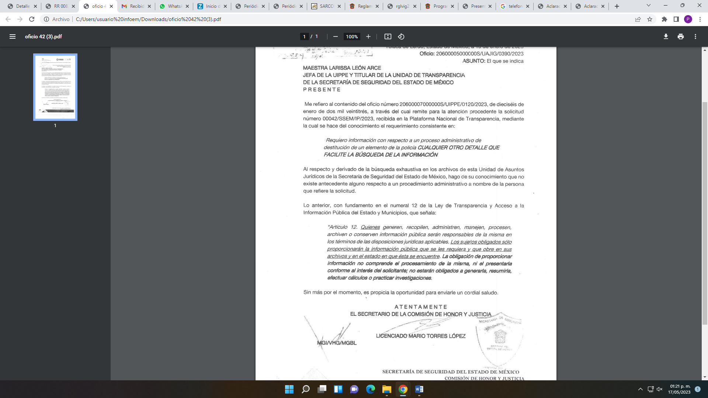
Es pertinente aclarar, que el archivo en mención se puso a la vista del RECURRENTE, en razón de que el SUJETO OBLIGADO únicamente se concretó a señalar sobre la búsqueda de un procedimiento administrativo que pudiera derivar de manera específica en una destitución, sin revelar ninguna información que ponga en riesgo su integridad física y seguridad de la persona referida en la solicitud de información y tampoco afecta a su honor, intimidad o buena imagen; máxime que el propio solicitante fue el que proporcionó el nombre que describió en su solicitud.

No obstante conviene precisar que es criterio de este Instituto que cuando de manera general se pide información de procedimientos administrativos relacionados con algún servidor público identificado, se debe clasificar el pronunciamiento, y sólo proporcionar la información en caso de que dicho procedimiento haya concluido en una sanción administrativa considerada como grave y que dicho expediente ya haya causado estado o bien estando en trámite encuadre en alguno de los supuestos de excepción del artículo 142 de la Ley en la materia.

Ahora bien, retomando los argumentos señalados por el sujeto obligado, mediante informe justificado, a través del servidor público habilitado de la Comisión de Honor y Justicia en el sentido de que no existe antecedente alguno respecto a un procedimiento administrativo a nombre de la persona que refiere en la solicitud, se advierte que dicha respuesta se traduce en un hecho negativo y ante un hecho negativo debe decirse que el Pleno de este Órgano Garante ha sostenido que resulta innecesaria una declaratoria de inexistencia en términos de los artículos 19, 169 y 170 de la Ley de Transparencia y Acceso a la Información Pública del Estado de México y Municipios, resultando aplicable la siguiente tesis:
“HECHOS NEGATIVOS, NO SON SUSCEPTIBLES DE DEMOSTRACIÓN.
Tratándose de un hecho negativo, el Juez no tiene por qué invocar prueba alguna de la que se desprenda, ya que es bien sabido que esta clase de hechos no son susceptibles de demostración.

Amparo en revisión 2022/61. José García Florín (Menor). 9 de octubre de 1961. Cinco votos. Ponente: José Rivera Pérez Campos.” (Sic)

Ya que el área del SUJETO OBLIGADO, que se pronunció fue el Secretario de Honor y Justicia quien tiene las siguientes atribuciones en términos de lo señalado por 160 de la Ley de Seguridad del Estado de México, que señala:

“Artículo 160.- La Comisión de Honor y Justicia, es un órgano colegiado que tendrá como atribución llevar a cabo, en el ámbito de su competencia, los procedimientos en los que se resuelva la suspensión temporal, separación, remoción, baja, cese o cualquier otra forma de terminación del servicio de los elementos policiales de conformidad con lo establecido en el artículo 123, apartado B, fracción XIII de la Constitución Federal y la Ley General, cuando incumplan:
I. Con los requisitos de permanencia que se establecen en la Ley General, esta Ley y demás disposiciones legales aplicables;
II. Con las obligaciones establecidas en la Ley General, esta Ley y los ordenamientos jurídicos internos que rigen su actuar; y
III. Con el régimen disciplinario establecido en esta Ley. La Comisión de Honor y Justicia implementará una base de datos en la que se registrarán las sanciones impuestas a los integrantes de las Instituciones Policiales.” (Sic)

Lo que se robustece con lo señalado por el numeral 20600005000000S del Manual General de Organización de la Secretaría de Seguridad, que señala:

20600005000000S UNIDAD DE ASUNTOS JURÍDICOS E IGUALDAD DE GÉNERO

OBJETIVO:
Planear, organizar, dirigir, supervisar y controlar las actividades de representación, defensa, asesoría y gestión de los intereses jurídicos de la Secretaría de Seguridad, y del personal adscrito a las unidades administrativas de la misma, así como, validar y coordinar iniciativas de leyes, reglamentos, decretos, acuerdos y demás disposiciones jurídicas que normen la actuación de la dependencia, promoviendo acciones con perspectiva de género que garanticen el acceso de las mujeres a una vida libre de violencia, la igualdad de género, la eliminación de la discriminación y el respeto a los derechos humanos.

FUNCIONES:
…
- Participar en las sesiones de la Comisión de Honor y Justicia de la Secretaría de Seguridad, a fin de coadyuvar en la resolución de los procedimientos instaurados en contra del personal operativo de la institución, de conformidad con la normatividad aplicable…” (Sic)

Siendo el área competente para conocer de la información solicitada por el particular, colmando con ello el derecho de acceso a la información del particular.

Además, debe decirse que este Organismo Garante estima conveniente señalar que no está facultado para manifestarse sobre la veracidad de la información proporcionada, ya que no existe precepto legal alguno en la Ley de la Materia que permita, vía recurso de revisión, se pronuncie al respecto. Por analogía, sirve de apoyo a lo anterior el Criterio 31-10 emitido por el entonces Instituto Federal de Accesos a la Información y Protección de Datos, que a la letra establece lo siguiente:
“El Instituto Federal de Acceso a la Información y Protección de Datos no cuenta con facultades para pronunciarse respecto de la veracidad de los documentos proporcionados por los sujetos obligados. El Instituto Federal de Acceso a la Información y Protección de Datos es un órgano de la Administración Pública Federal con autonomía operativa, presupuestaria y de decisión, encargado de promover y difundir el ejercicio del derecho de acceso a la información; resolver sobre la negativa de las solicitudes de acceso a la información; y proteger los datos personales en poder de las dependencias y entidades. Sin embargo, no está facultado para pronunciarse sobre la veracidad de la información proporcionada por las autoridades en respuesta a las solicitudes de información que les presentan los particulares, en virtud de que en los artículos 49 y 50 de la Ley Federal de Transparencia y Acceso a la Información Pública Gubernamental no se prevé una causal que permita al Instituto Federal de Acceso a la Información y Protección de Datos conocer, vía recurso revisión, al respecto.”(Sic)

De lo anterior, este Órgano Resolutor en aras de tutelar el derecho de acceso a la información de los particulares, tiene la obligación de apegarse en todo momento a lo que dispone la Ley de Transparencia y Acceso a la Información Pública del Estado de México y Municipios garantizando los principios de imparcialidad y legalidad en el procedimiento de impugnación y resolución del recurso planteado.
En virtud de los argumentos expuestos con anterioridad, así como del análisis realizado a las constancias que obran en el expediente electrónico del SAIMEX, identificado con el folio 00042/SSEM/IP/2023, se determina sobreseer el recurso de revisión número 00824/INFOEM/IP/RR/2023, por actualizarse la causal de sobreseimiento prevista en la fracción III del artículo 192 de la Ley de Transparencia y Acceso a la Información Pública del Estado de México y Municipios, que dispone lo siguiente:
“Artículo 192. El recurso será sobreseído en todo o en parte cuando una vez admitido, se actualicen alguno de los siguientes supuestos:
…
III. El sujeto obligado responsable del acto lo modifique o revoque de tal manera que el recurso de revisión quede sin materia…”. (Sic)

De lo establecido en el precepto legal citado se advierte que el sobreseimiento del recurso de revisión procede en los siguientes casos:
a) Cuando el sujeto obligado modifique el acto impugnado.
b) Cuando el sujeto obligado revoque el acto impugnado.
Quedando en ambos casos el acto combatido sin materia o sin efectos.
Como se observa de lo anterior, un acto impugnado es modificado en aquellos casos en los que el SUJETO OBLIGADO ante la omisión de dar una respuesta, emite una respuesta de manera posterior y en ésta subsana las deficiencias que hubiera tenido, quedando satisfecho el derecho subjetivo accionado por la parte recurrente.
Por lo que hace a la revocación, esta se actualiza cuando el SUJETO OBLIGADO deja sin efectos la omisión de dar respuesta y en su lugar emite una respuesta con las características y cualidades suficientes para dejar satisfecho el ejercicio del derecho al acceso a la información pública.
De lo establecido en el precepto legal citado, se advierte que el sobreseimiento del recurso de revisión procede cuando se presente un motivo por el cual se tenga sin materia el Recurso de Revisión y en el presente caso el motivo por el cual se sobresee el presente medio de impugnación, es porque el SUJETO OBLIGADO otorgó respuesta al requerimiento formulado por el particular con la información enviada en Informe Justificado; colmando con ello el derecho de acceso a la información del particular.
En ese tenor, un acto impugnado queda sin efectos, cuando aun existiendo jurídicamente (esto es, que no se ha modificado, ni revocado) ya no genera ninguna consecuencia legal.
En tanto que, un acto impugnado queda sin materia, cuando ha sido satisfecha la pretensión de la RECURRENTE de manera que el SUJETO OBLIGADO entrega una respuesta en los términos previstos en la ley, ya que a través de su informe justificado concede la totalidad de la información solicitada.

De tal manera, es evidente que con ello queda sin materia el presente recurso de revisión, ya que la inconformidad sobre la falta de respuesta, se subsanó con la información entregada en informe justificado dentro del apartado de manifestaciones del SAIMEX, que fue puesto a la vista de la RECURRENTE, ya no cobraría sentido; y si respecto de la misma no formuló alegato alguno dentro del plazo concedido para tal efecto se entiende que se encuentra satisfecho.

En resumen, el SUJETO OBLIGADO dio respuesta a la solicitud de acceso a la información pública de la ahora RECURRENTE; aunque ello haya sido de manera posterior; dejando con ello sin materia el presente recurso de revisión, actualizándose entonces la causal prevista en la fracción III del artículo 192 de la Ley de la Materia vigente en la Entidad, antes transcrita.

Siendo el sobreseimiento un acto que da por terminado el procedimiento administrativo de impugnación sin resolver el fondo de la cuestión planteada, por presentarse causas que impiden a la autoridad referirse a lo sustancial de lo planteado por la parte RECURRENTE, los efectos del sobreseimiento son los dar por concluido los recursos administrativos sin entrar al estudio de fondo de los asuntos de que se trate; lo anterior con apoyo en el criterio del Poder Judicial de la Federación con rubro:

“SOBRESEIMIENTO, NO PERMITE ENTRAR AL ESTUDIO DE LAS CUESTIONES DE FONDO
Localización: 213609. II.2o.183 K. Tribunales Colegiados de Circuito. Octava Época. Semanario Judicial de la Federación. Tomo XIII, Febrero de 1994, Pág. 420
Cuerpo de tesis: No causa agravio la sentencia que no se ocupa de los razonamientos tendientes a demostrar la inconstitucionalidad de los actos reclamados de las autoridades responsables, que constituyen el problema de fondo, si se decreta el sobreseimiento del juicio.” (Sic)

Cabe destacar que la decisión de este órgano colegiado de sobreseer los recursos de revisión no implica una limitación o negación a la justicia, según lo ha establecido el Poder Judicial Federal, en el criterio que es aplicable por analogía, con rubro:

“DESECHAMIENTO O SOBRESEIMIENTO EN EL JUICIO DE AMPARO. NO IMPLICA DENEGACIÓN DE JUSTICIA NI GENERA INSEGURIDAD JURÍDICA”
Cuerpo de la tesis: Cuando se desecha una demanda de amparo o se sobresee en el juicio, ello no implica denegar justicia ni genera inseguridad jurídica, ya que la obligación de los tribunales no es tramitar y resolver en el fondo todos los asuntos sometidos a su consideración en forma favorable a los intereses del solicitante, sino que se circunscribe a la posibilidad que tiene cualquier individuo de acudir ante los órganos jurisdiccionales, con su promoción (demanda), a la cual debe darse el trámite acorde a las formalidades rectoras del procedimiento respectivo, dentro de las cuales el legislador previó las causales de improcedencia y sobreseimiento. Así, cuando el juzgador o tribunal de amparo se funda en una de ellas para desechar o sobreseer en un juicio, imparte justicia, puesto que el acceso a ella no se ve menoscabado, sino que es efectivo, ni se deja en estado de indefensión al promovente, no obstante sea desfavorable, al no poder negar que se da respuesta a la petición de amparo, con independencia de que no comparta el sentido de la resolución, dado que de esa forma quien imparte justicia se pronuncia sobre la acción, diciendo así el derecho y permitiendo que impere el orden jurídico.” (Sic)

Así, con fundamento en lo prescrito en los artículos 5 párrafos trigésimo, trigésimo primero y trigésimo segundo de la Constitución Política del Estado Libre y Soberano de México; 2, fracción II; 29, 36 fracciones I y II; 176, 178, 181, 185 y 186 fracción II de la Ley de Transparencia y Acceso a la Información Pública del Estado de México y Municipios, este Pleno:

III. R E S U E L V E:

Primero. Se SOBRESEE el recurso de revisión 00824/INFOEM/IP/RR/2023, porque al colmar la pretensión de la parte RECURRENTE mediante informe justificado, el medio de impugnación quedó sin materia, de conformidad con lo previsto en el artículo 192 fracción III de la Ley de Transparencia y Acceso a la Información Pública del Estado de México y Municipios, en términos del Considerando Tercero de la presente resolución.

Segundo. Notifíquese vía SAIMEX, al Responsable de la Unidad de Transparencia del Sujeto Obligado la presente resolución, para su conocimiento, lo anterior en términos del artículo 189 de la Ley de Transparencia y Acceso a la Información Pública del Estado de México y Municipios.

Tercero. Notifíquese, vía SAIMEX a la parte RECURRENTE, la presente resolución; así como, que de conformidad con lo establecido en el artículo 196 de la Ley de Transparencia y Acceso a la Información Pública del Estado de México y Municipios, podrá impugnarla en la vía Juicio de Amparo en los términos de las leyes aplicables.
ASÍ LO RESUELVE, POR MAYORÍA DE VOTOS, EL PLENO DEL INSTITUTO DE TRANSPARENCIA, ACCESO A LA INFORMACIÓN PÚBLICA Y PROTECCIÓN DE DATOS PERSONALES DEL ESTADO DE MÉXICO Y MUNICIPIOS, CONFORMADO POR LOS COMISIONADOS JOSÉ MARTÍNEZ VILCHIS, MARÍA DEL ROSARIO MEJÍA AYALA EMITIENDO VOTO DISIDENTE, SHARON CRISTINA MORALES MARTÍNEZ, LUIS GUSTAVO PARRA NORIEGA Y GUADALUPE RAMÍREZ PEÑA; EN LA DÉCIMA NOVENA SESIÓN ORDINARIA CELEBRADA EL VEINTICUATRO DE MAYO DE DOS MIL VEINTITRÉS, ANTE EL SECRETARIO TÉCNICO DEL PLENO ALEXIS TAPIA RAMÍREZ.

